- 武器：
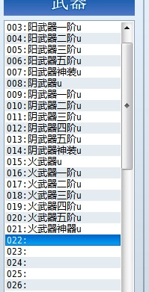
LV1 6种武器，各自有 普通、12345阶强化、神器 7种状态
6X7 = 42
LV2 2X4种武器各自又有7种形态
8X7 = 56
LV3 2XC42 种武器各自又有7种形态
12X7 = 84
共42+56+84 = 182种
合成武器为 随意组合

- 变身后特技：
元素普通 元素特技 元素必杀 元素被动
- 迷宫：
水迷宫 ： 水池
火迷宫 ： 火山（一圈一圈的往下走那种）
地迷宫 ： 山洞
风迷宫 ： 。。。这个真不知道 = =

